User guide mading

1. PENDAHULUAN
Sistem Manajemen Artikel Sekolah adalah platform digital yang memungkinkan berbagai peran pengguna (Siswa, Guru, dan Admin) untuk berkolaborasi dalam membuat, mengelola, dan mempublikasikan konten artikel sekolah. Sistem ini dirancang dengan workflow yang terstruktur untuk memastikan kualitas konten yang dipublikasikan.

2. LEVEL AKSES DAN PERAN PENGGUNA

2.1 Siswa

- Hak Akses: Menulis artikel, melihat artikel sendiri, mengedit draft
- Fitur: Submit artikel untuk review, melihat status artikel

2.2 Guru
- Hak Akses: Mereview artikel siswa, mengelola komentar, mempublikasikan artikel
- Fitur: Approve/reject artikel dan komentar

2.3 Admin
- Hak Akses: Full control sistem, manajemen user, kategori, dan semua artikel
- Fitur: Kelola seluruh konten dan pengguna

2.4 User Biasa
- Hak Akses: Hanya membaca artikel dan berkomentar

3.1 Login ke Sistem
- Buka halaman login
- Masukkan username dan password
- Klik tombol "LOGIN"
- Sistem akan mengarahkan ke dashboard sesuai peran

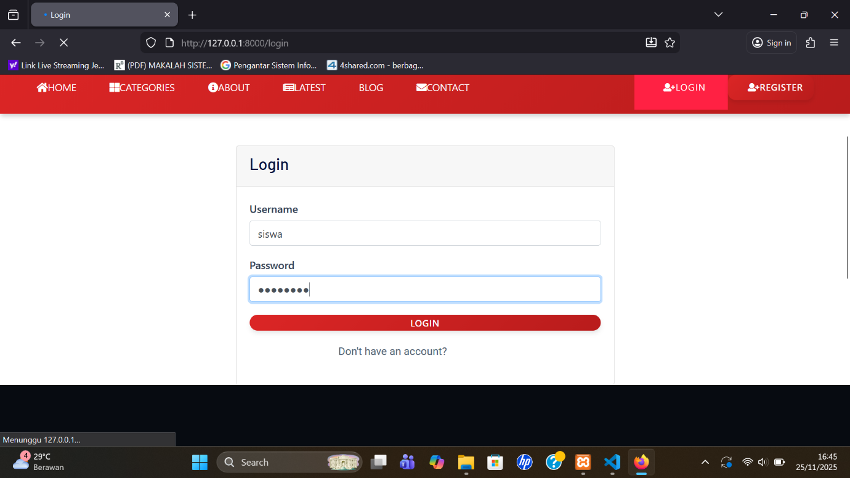

3.2 Siswa: Membuat Artikel Baru
- Akses Dashboard Siswa
  - Setelah login, siswa melihat dashboard dengan statistik artikel
  - Total Articles, Published, Draft, Archived

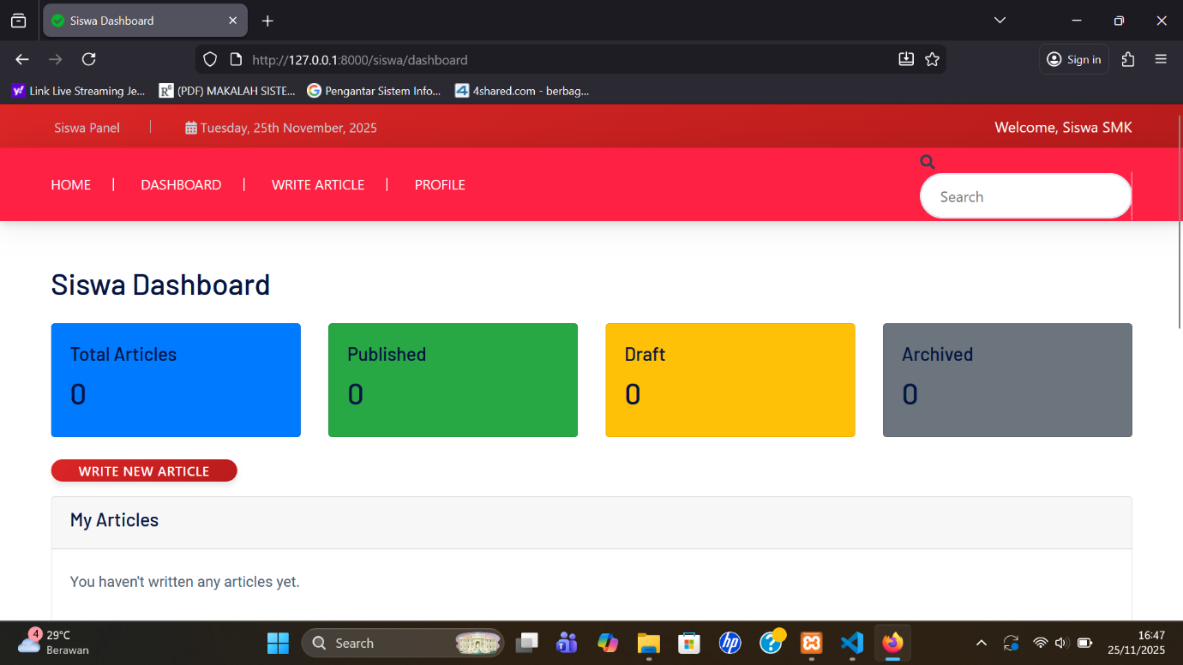

- Menulis Artikel Baru
  - Klik tombol "WRITE NEW ARTICLE"
  - Isi form:
    - Title: Judul artikel (contoh: "Stop pembulian")
    - Category: Pilih kategori (contoh: "Informasi sekolah")
    - Content: Isi konten artikel
    - Featured Image: Upload gambar utama (opsional)

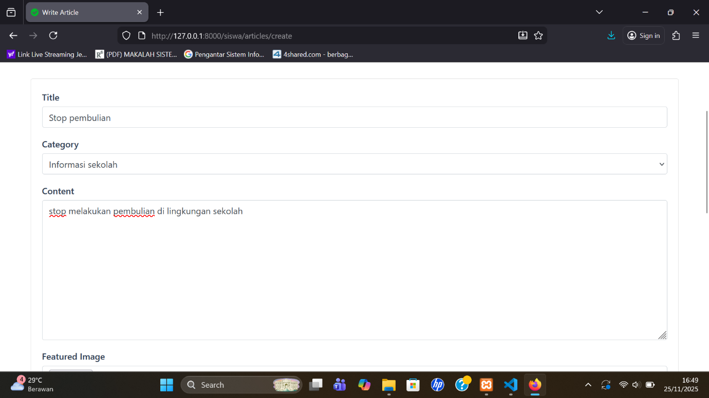

- Submit Artikel
  - Artikel otomatis berstatus "Draft"
  - Artikel masuk antrian review guru

3.3 Guru: Mereview Artikel
- Akses Dashboard Guru
  - Tampil "Pending Articles" yang perlu direview
  - Tampil "Pending Comments" yang perlu disapprove

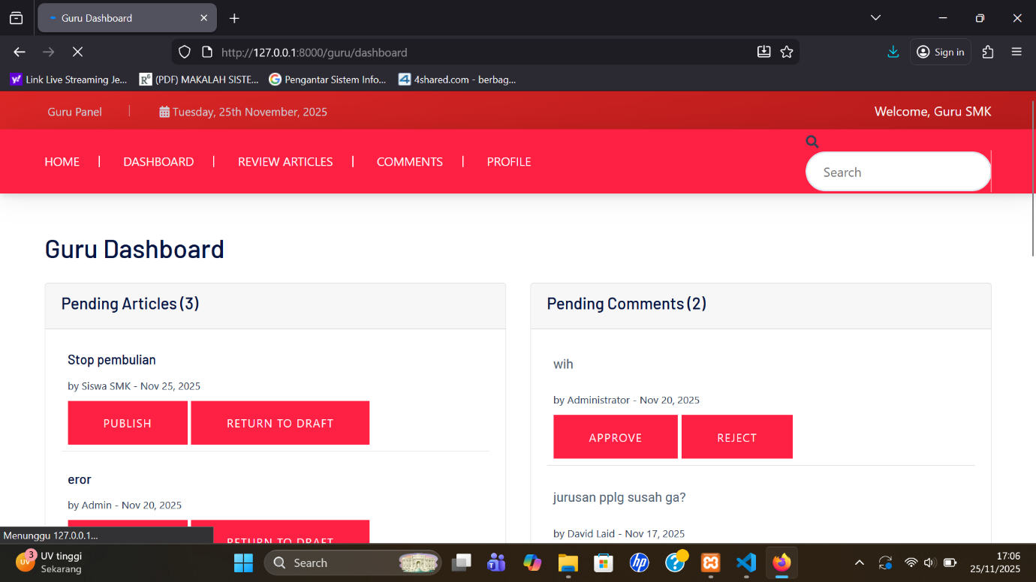

- Review Articles Menu
  - Lihat daftar artikel dengan status berbeda
  - Aksi yang tersedia:
    - PUBLISH: Menerbitkan artikel draft
    - RETURN TO DRAFT: Mengembalikan artikel published ke status draft

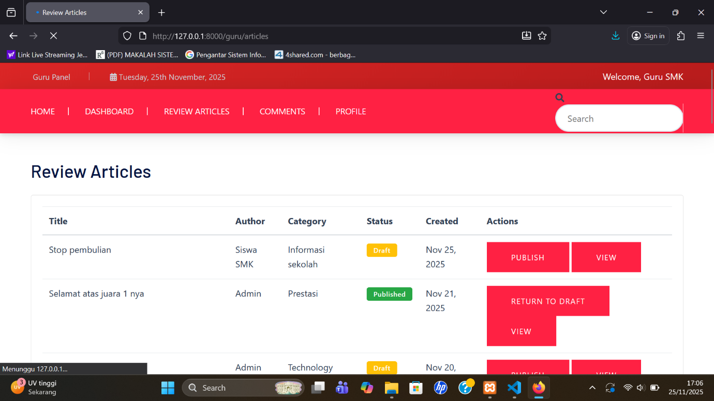

- Manage Comments
  - Review komentar dari pembaca
  - Aksi: APPROVE atau REJECT komentar

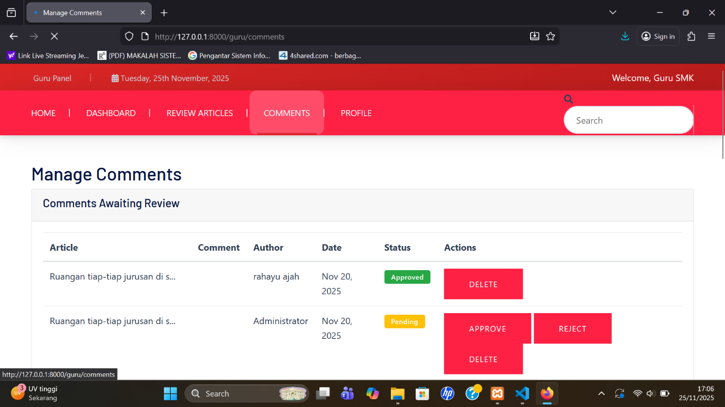

3.4 Admin: Management Lengkap
- Admin Panel Dashboard
  - Akses penuh ke semua fitur:
    - Articles: Kelola semua artikel
    - Categories: Kelola kategori artikel
    - Users: Kelola user dan role
    - Contacts: Lihat data kontak user

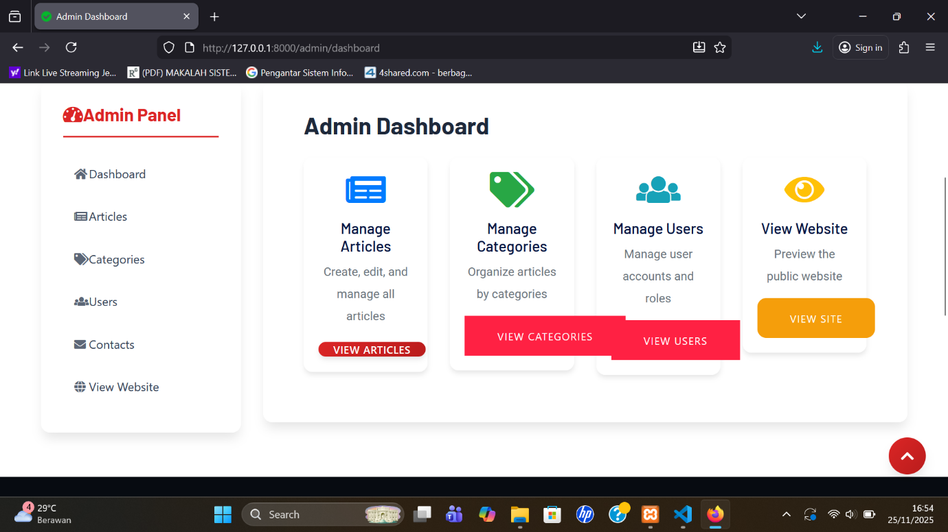

- Manage Articles
  - Lihat semua artikel dari semua user
  - Edit, hapus, atau ubah status artikel apapun

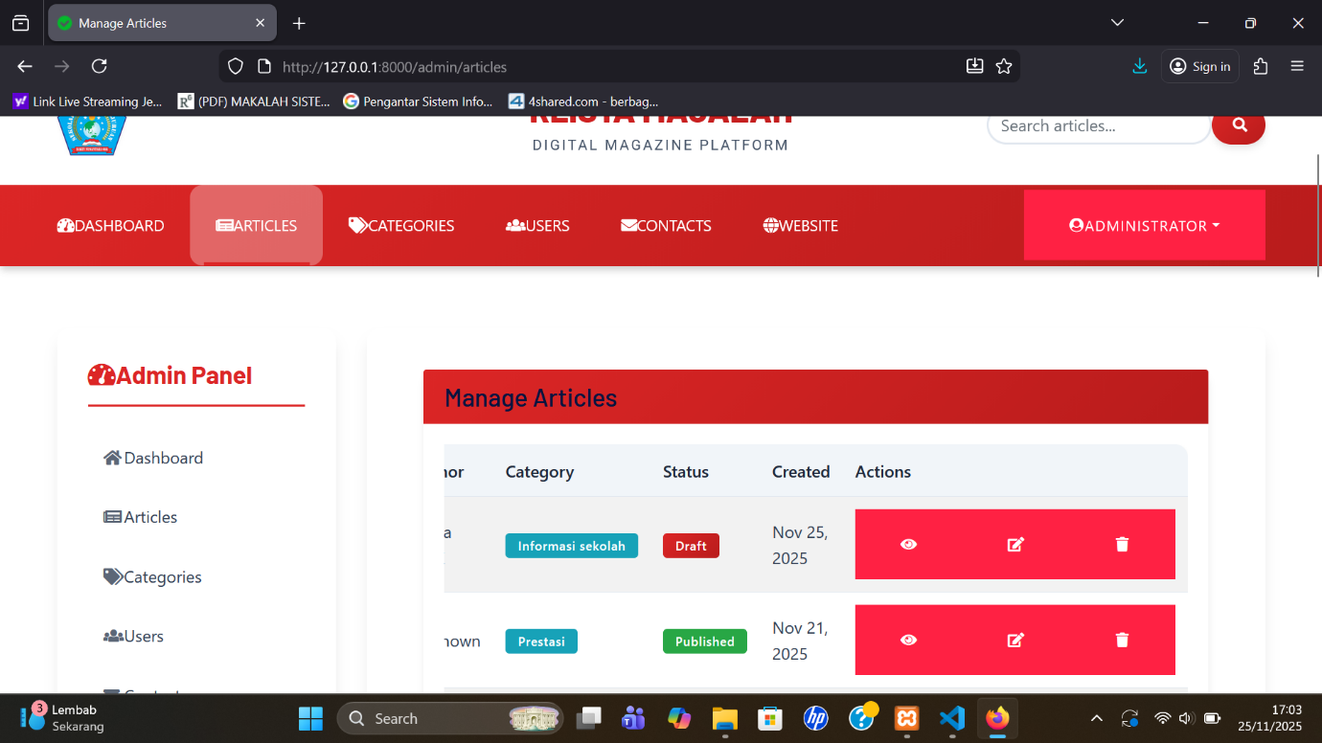

- Manage Categories
  - Tambah kategori baru dengan "ADD NEW CATEGORY"
  - Edit kategori existing

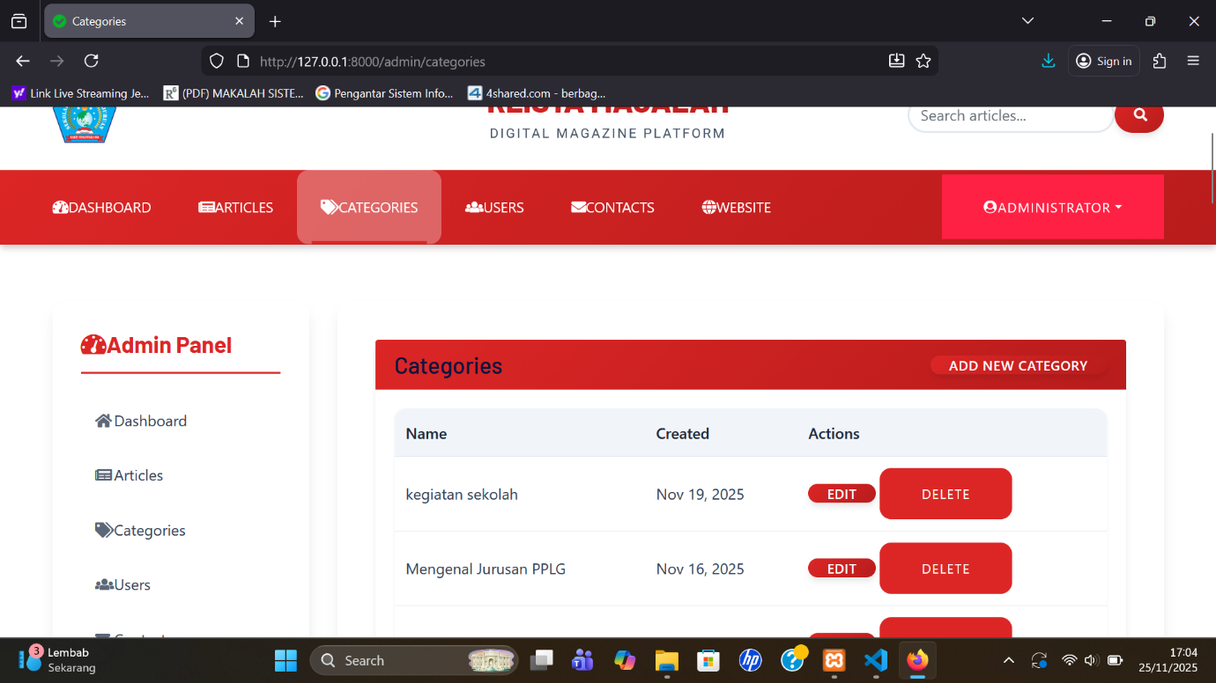

- Manage Users
  - Ubah role user (Admin, Guru, Siswa, User)
  - Update hak akses pengguna

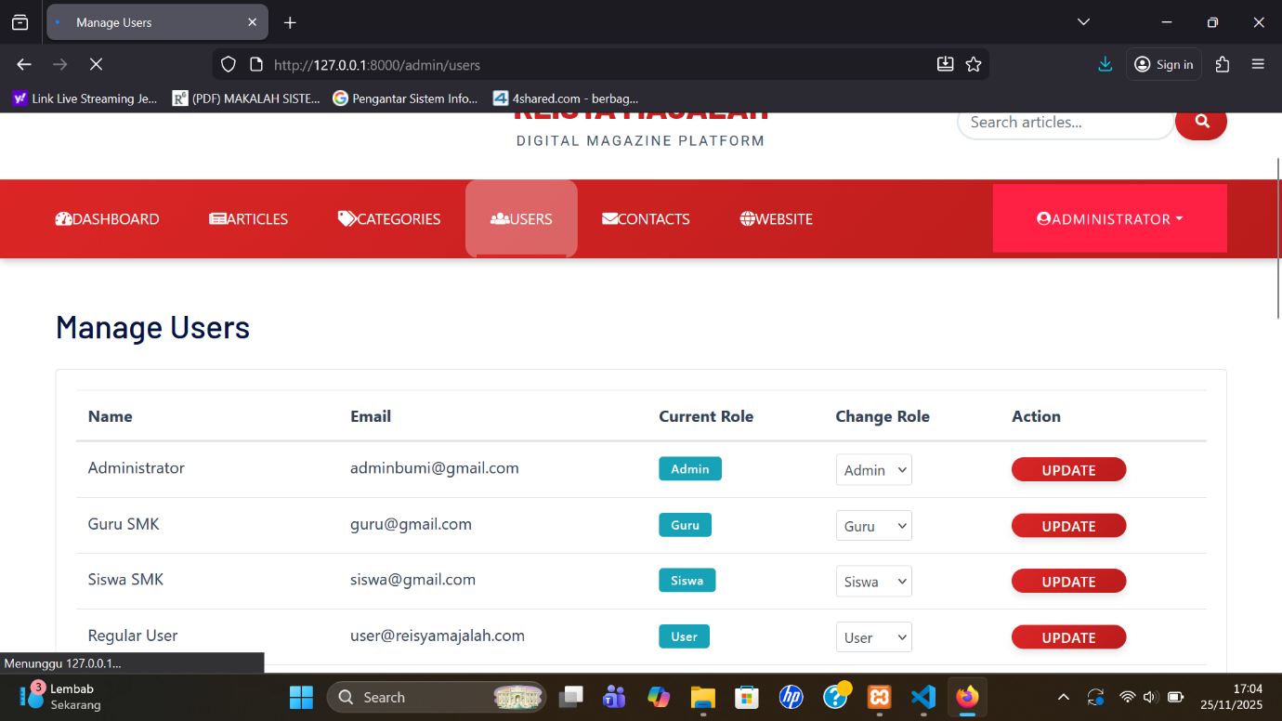

4. FITUR KHUSUS DAN STATUS
4.1 Status Artikel
- Draft: Artikel belum diajukan/dalam proses penulisan
- Pending Review: Menunggu persetujuan guru
- Published: Artikel sudah live dan bisa dibaca publik
- Archived: Artikel diarsipkan
4.2 Kategori Artikel
- Informasi sekolah
- Prestasi
- Kegiatan sekolah
- Mengenal Jurusan PPLG
4.3 Sistem Komentar
- Komentar user biasa masuk antrian review
- Hanya komentar approved yang ditampilkan
- Guru dan Admin bisa manage komentar

